Инструкция по подаче заявки на «Конкурс для выборов в действительные члены и члены-корреспонденты Малой академии наук Республики Саха (Якутия) за 2020 год»

- Перед подачей заявки вам необходимо отсканировать все свои достижения по категориям:
- очное участие (доклады) и награды на научных конференциях, конкурсах по проектной и исследовательской деятельности (загрузка подтверждающих документов одним архивным файлом);
- научные публикации (загрузка одного архивного файла или вставка ссылок на публикации);
- гранты (загрузка подтверждающего документа);
- охранные документы (загрузка подтверждающего документа);
- олимпиады (загрузка одним архивным файлом подтверждающих документов).
Зарегистрировать своё личное облачное хранилище и загрузить туда отсканированные документы по папкам. Открыть доступ по ссылке. Скопировать ссылки. Загрузить свою видеопрезентацию.
- Скачать *.xlsx-файл по данной ссылке, который необходимо заполнить. Создать вторую страницу это файла и вставить туда ссылку на свою видеопрезентацию.

  - Затем для подачи заявки на мероприятие необходимо создать аккаунт на сайте lk14.ru или авторизоваться под существующим аккаунтом, если он у вас уже есть.
  - Зайдите на сайт lk14.ru
  - Нажмите на кнопку «Регистрация МАН»
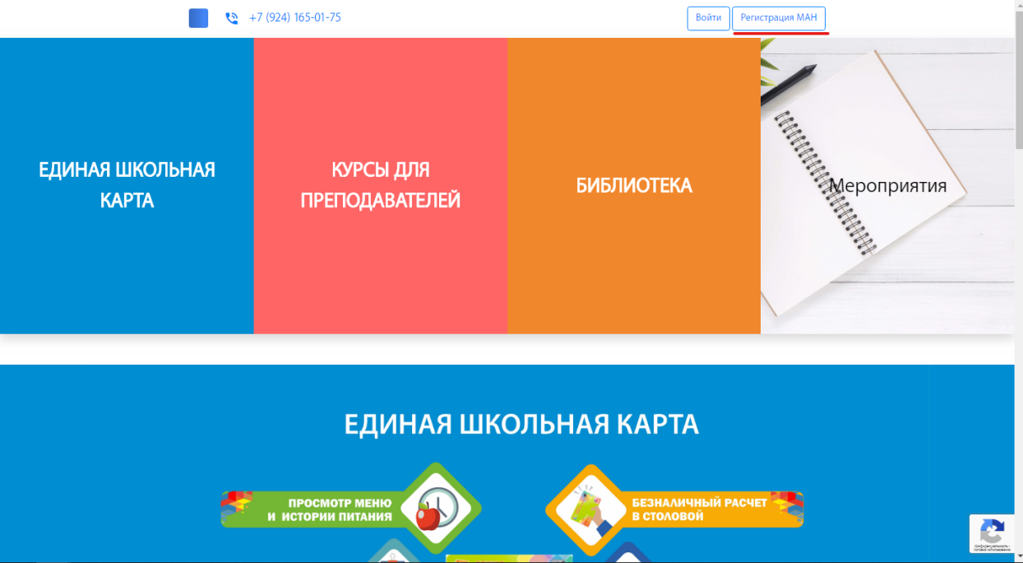

  - Заполните необходимые данные и нажмите «Регистрация».
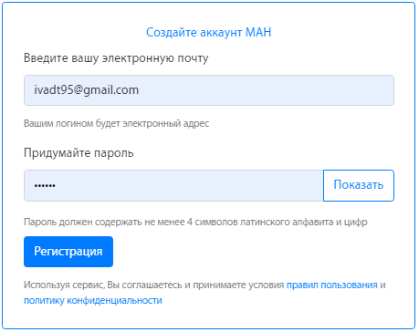
Примечание: Если у вас выходит сообщение «Электронный адрес почты не актуален», значит эта почта уже зарегистрирована в системе. Вам нужно вспомнить пароль или сбросить его, позвонив по телефону техподдержки сайта.

  - Далее вам необходимо заполнить профиль. Перейдите в раздел «МАН онлайн» и заполните необходимые данные. После чего нажмите «Сохранить профиль».
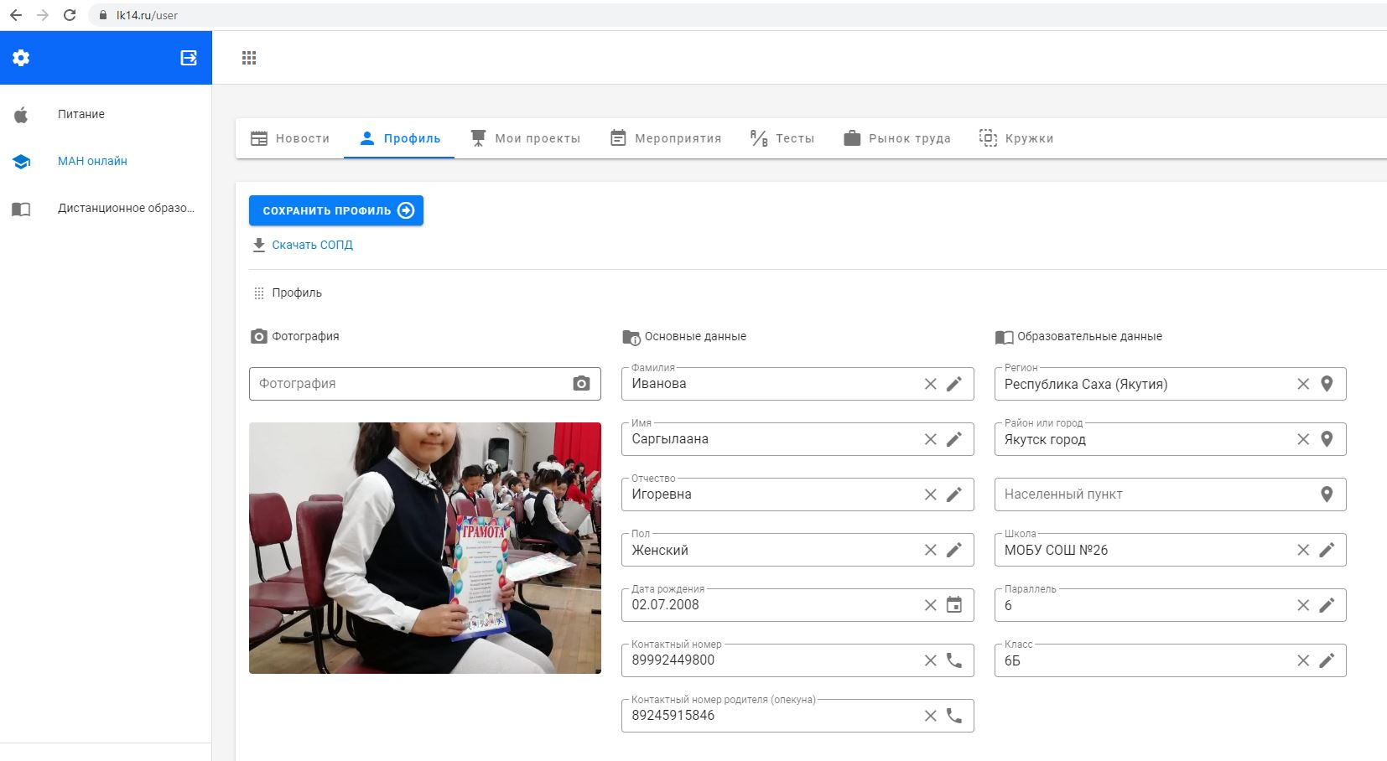

- После прохождения регистрации и заполнения профиля, перейдите во вкладку «Мероприятия» и выберите «Конкурс для выборов в действительные члены и члены-корреспонденты Малой академии наук Республики Саха (Якутия) за 2020 год» и нажмите кнопку «Подробнее».
- Нажмите на кнопку «ПОДАТЬ ЗАЯВКУ».
- ВАЖНО!!! В поле «Файл» вложите свой ЗАПОЛНЕННЫЙ файл Excel со списком достижений и ссылками на достижения в вашем облачном хранилище. Пропустите поля «Текст заявления», «Проект на рассмотрение», «Выберите подсекцию. В поле «Тип предполагаемой оплаты» выберите «Бесплатно».
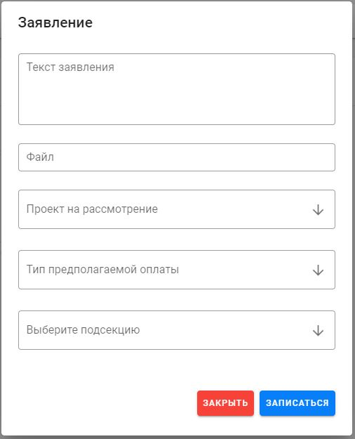
- Нажмите на кнопку «Записаться».

